Ахапкина Раиса Григорьевна,
учитель географии
высшая квалификационная категория
МОУ «Майская гимназия
Белгородского района
Белгородской области»
Крикун Наталья Олеговна,
учитель биологии
высшая квалификационная категория
МОУ «Майская гимназия
Белгородского района
Белгородской области»

Предлагаем урок для учащихся 7 класса, который можно провести в системе уроков по теме «Природа Южной Америки» в соответствии с авторской программой курса географии для 7 классов общеобразовательных учреждений под редакцией Дронова. УМК География. Материки, океаны, народы и страны. 7кл.: учеб. для общеобразоват. учреждений / И.В. Душина, В.А. Коринская, В.А. Щенёв; под ред. В.П.Дронова. – 2-е изд., стереотип. – М.: Дрофа. 2012. – 349, (3) с. и биологии в соответствии с авторской программой курса биологии для 7 классов общеобразовательных учреждений. Именно на уроках естественно математического цикла происходит формирование таких базовых компетенций, как общекультурной, информационной, коммуникативной. Урок спланирован на основе современных общеобразовательных технологий: проектного обучения, критического мышления, здоровьесберегающие технологии. Опыт познания происходит в учебной ситуации взаимодействия учителя и ученика как равноправных партнеров. Обучающийся овладевает навыками самостоятельной организации, рефлексии и оценки своей деятельности. Современный урок - удивление, удовольствие, усилие, успех!»

План-конспект урока географии и биологии по теме
«Природные зоны Южной Америки».
Класс: 7.
Цель: создание условий для формирования представления о природной зоне, как крупном ПТК.
Цель урока: дать целостное представление о ПЗ с точки зрения естественных наук (биологии, географии, экологии).
Задачи:
- образовательная:
- способствовать формированию представлений о единстве природы,
объяснению простейших взаимосвязей процессов и явлений природы, ее частей;
- развитие понимания главных особенностей взаимодействия природы и
общества, значения охраны окружающей среды и рационального природопользования;
- развивающая:
- познание сущности и динамики основных природных, экологических и других процессов, происходящих в географической среде;
- развитие практических географических умений извлекать информацию из различных источников знаний, составлять по ним комплексные описания и характеристики территории;
- воспитательная:
- продолжить развитие умения самостоятельно работать, обобщать и делать выводы, понимать и видеть прекрасное;
- выработка понимания общественной потребности в географических знаниях, а также формирование отношения к географии как возможной области будущей практической деятельности;
- профориентационная работа
Тип урока: интегрированный (биология, география)
Методы организации учебной деятельности обучающихся: частично-поисковый, метод критического мышления, метод стимулирования, словесный метод, практический метод.
Форма организации учебной деятельности - конференция.
Формы организации учебной деятельности: индивидуальная, групповая, работа в парах, работа по вариантам, исследовательская деятельность, обучение самостоятельной деятельности.
Технологии: информационно - коммуникационная, элементы дифференцированного и личностно-ориентированного обучения.
Интегрированные предметы: (биология, география).
Оснащение урока: учебники, мультимедийное оборудование, дидактический раздаточный материал.
Оформление доски: Эпиграф к уроку
Результаты обучения:
Метапредметные:
- умение самостоятельно определять цели своего обучения,
ставить и формулировать для себя новые задачи в учебе и познавательной деятельности;
- умение самостоятельно планировать пути достижения целей, осознанно выбирать наиболее эффективные способы решения учебных и познавательных задач;
- умение организовывать сотрудничество, работать индивидуально и в группе;
- умение осознанно использовать речевые средства для выражения своих мыслей и потребностей.
Предметные:
- формирование представлений о географической науке, ее роли в освоении планеты человеком, о географических знаниях. Как компоненте научной картине мира, их необходимости для решения современных практических задач человечества, в том числе задачи охраны окружающей среды и рационального природопользования;
- формирование первичных навыков использования территориального подхода как основы географического мышления для осознания своего места в целостном, многообразном и быстро изменяющемся мире и адекватной ориентации в нем;
- овладение основами картографической грамотности и использование географической карты как одного из «языков» международного общения;
- формирование представлений об особенностях экологических проблем на различных территориях, умений и навыков безопасного и экологически целесообразного поведения в окружающей среде.
Личностные:
- формирование ответственного отношения к учению, готовности к саморазвитию, осознанному выбору с учетом познавательных интересов;
- формирование основ экологической культуры.
План урока
1. Организационный момент
2. Определение целей
3.Пресс-конференция « Волнуется планета неспроста»
4 работа по карточкам - заданиям
5. Выводы. Итоги.
6. Д/з:
7. Рефлексия
Присутствуют уважаемые гости:
Ботаники Историки Зоологи Физгеографы

Природа – единственная книга,
каждая страница, которой полна
глубокого содержания.
И.В. Гёте
ХОД УРОКА
I. Организационно – мотивационный этап урока. Создать положительную эмоциональную атмосферу в классе.
1.Приветствие. Учитель биологии. Здравствуйте! Я рада приветствовать вас, и предлагаю вам принять участие в работе конференции, и уверена, что каждый из вас сегодня сделает еще одно открытие уникальности природы южного континента.
2.Проверка подготовленности к уроку, организация внимания. Обучающиеся высказывают свои предположения о необходимости правильной организации своего «рабочего места».
3.Учитель географии. На борту нашего научно – исследовательского судна «Школьный» были проведены исследования особенностей природы Южной Америки и сегодня вашему вниманию представляем отчет ученых – специалистов: физгеографов, климатологов, ботаников, зоологов, экологов, картографов (Деловая игра распределение ролей.) Улыбнитесь мне, улыбнитесь друг другу, пусть вам сопутствует удача!
II. Актуализация субъективных знаний обучающихся. Подготовка к изучению нового материала.
Учебная задача: Не пользуясь картами, определить и обосновать правильность утверждения. В графе ответы поставьте знак (+), если утверждение верно, (–) если неверно. Ответьте на вопрос.
№ вопроса | Утверждения | Ответы
1 | Этот материк пересекает экватор в северной его части
2 | Площадь материка составляет 18 млн. кв. км.
3 | Материк омывается водами Индийского океана.
4 | Отделяется от материка Северная Америка Панамским каналом.
5 | Самый холодный материк на земле.
6 | Крайняя южная точка материка - мыс Игольный (35ю.ш. 20в.д.)
7 | Отделяется от материка Антарктида Мозамбикским проливом.
8 | Этот материк похож на гроздь винограда.
9 | На юге материка расположен остров Тасмания.
10 | На севере материк омывается водами Карибского моря.
Проверка.
№ вопроса | Утверждения | Ответы
1 | Этот материк пересекает экватор в северной его части | +
2 | Площадь материка составляет 18 млн. кв. км. | +
3 | Материк омывается водами Индийского океана. | -
4 | Отделяется от материка Северная Америка Панамским каналом. | +
5 | Самый холодный материк на земле. | -
6 | Крайняя южная точка материка - мыс Игольный (35ю.ш. 20в.д.) | -
7 | Отделяется от материка Антарктида Мозамбикским проливом. | -
8 | Этот материк похож на гроздь винограда. | +
9 | На юге материка расположен остров Тасмания. | -
10 | На юге материка сформирован умеренный климатический пояс | +
(Правильные ответы – 1,2,4,8,10.)
Обоснование неправильных ответов:
- 3 – материк омывается водами Атлантического и Тихого океана;
- 5 – самый влажный материк на земле
- 6 – крайняя южная точка материка это мыс Фроуард (54 ю.ш. 72 з.д.)
- 7 – отделяется от материка Антарктида проливом Дрейка.
- 9 – на юге материка расположен остров Огненная Земля.
?! Рассмотрите рис 1. и ответьте на вопросы.
1. Как вы думаете, границы какого ПТК показаны на карте. Верно!
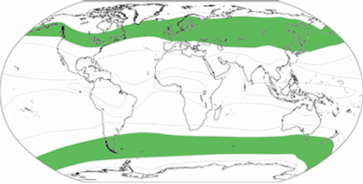
2. Ваше мнение. Почему климат и природные условия Южной Америки более разнообразен?

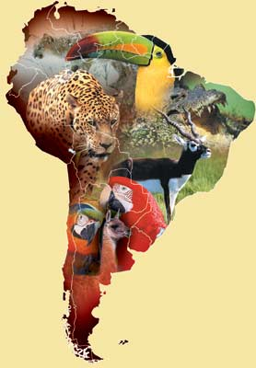
Предлагаю работу конференции продолжить и слово предоставляю!
Учитель биологии. Южная Америка выделяется среди других материков своеобразием флоры и фауны. Длительная изоляция от других континентов привела к формированию в Южной Америке уникального и эндемичного органического мира.
Уважаемые коллеги! Во время выступления внимательно слушайте, потому что знания, полученные, вам пригодятся, в конце нашей работы вы должны ответить на вопросы:
1.Почему Южная Америка обладает таким большим количеством эндемиков?
2.Родиной, каких культурных растений является Южная Америка?

Учитель Слово для выступления предоставляется ученым, которые изучали флору и фауну материка.
Зоолог. В составе животного мира материка сохранилось четыре вида сумчатых. Эндемиками представлен отряд неполнозубых (броненосцы, муравьеды, ленивцы). Самые крупные млекопитающие представлены двумя видами - лам-гуанако и викунья. Своеобразны грызуны материка - капибара, шиншилла, вискача, цепкохвостые дикобразы. Хищников в Южной Америке мало (пума, ягуар, оцелот). Но зато пернатых - 1500 видов: от страуса нанду до миниатюрных колибри (среди них эндемичны 300 видов).
Животные материка в процессе длительной эволюции приспособились к экологическим условиям определенных природных зон.
Ботаник. Флора материка насчитывает более 40000 видов высших растений. Здесь родина каучуконоса - гевеи, хинного и красного деревьев, шоколадного дерева, гигантской кувшинки Виктория-регии, а также многих культурных растений - картофеля, томатов, фасоли и др.
Учитель. Культурные растения связали континенты и страны.
Опережающие задания.
Защита проекта «Происхождение культурных растений»
Родина кукурузы - Южная и Центральная Америка. Ее ввели в культуру индейцы горных районов, используя случайные гибриды нескольких диких видов. Из Америки пришел к нам и картофель. Перу и Мексике мы обязаны культурными видами помидоров, стручкового перца, тыквы, фасоли.
В тропических странах Южной Америки были окультурены батат (который часто называют сладким картофелем), ананас и арахис. Арахис принадлежит к тому же семейству, что и горох.
Томаты. История
Родина — Южная Америка, где до сих пор встречаются дикие и полукультурные формы томата. В середине XVI века томат попал в Испанию, Португалию, а затем в Италию, Францию и другие европейские страны. В Европе долгое время считали помидоры декоративным растением, а его плоды несъедобными и даже ядовитыми. Помидоры выращивали в горшках среди других комнатных растений, иногда ими украшали клумбы. Через какое-то время люди стали замечать, что запах листвы растения отгоняет мошкару, а кашица из растёртых плодов лечит гнойные раны. Соком из томата стали лечить некоторые желудочные болезни. Так постепенно, правда очень медленно, стала развеиваться дурная слава «несъедобного овоща».Уже в 1811 году в Ботаническом словаре пишут «… хотя томат и считается ядовитым растением, но в Италии его едят с перцем, чесноком и маслом, а в Португалии и Богемии уже делают из него соусы, отличающиеся крайне приятным, кисловатым вкусом».
Биолог.
Томат имеет сильноразвитую корневую систему стержневого типа. Корни разветвленные, растут и формируются быстро. Уходят в землю на большую глубину. Стебель у томата прямостоячий или полегающий, ветвящийся, высотой от 30 см до 2 м и более. Листья непарноперистые, рассеченные на крупные доли, иногда картофельного типа. Цветки мелкие, невзрачные, желтые различных оттенков, собраны в кисть.

Картофель. Название картофеля происходит от итальянского слова трюфель и латинского терратубер - земляная шишка. В 16 веке некий адмирал английской армии, доставил из Америки неизвестный овощ, которым решил удивить приятелей. Повар по ошибке поджарил не картофелины, а ботву. Блюдо, конечно, никому не понравилась. Разгневанный адмирал отдал распоряжение путем сжигания, уничтожить оставшийся кусты. Приказание выполнили, после чего в золе обнаружили спеченные картофелины. Не долго думая, спеченный картофель попал на стол. Вкус оценили достойно, понравилось всем. Таким образом, картофель получил свое признание в Англии.
Во Франции в начале 18 века цветы картофеля украшали жилет самого короля, а королева украшала ими свою прическу. Так блюда из картофеля ежедневно подавали королю к столу. Правда, крестьян пришлось приучать к этой культуры хитростью. Когда картофель созревал, вокруг полей ставили охрану. Крестьяне, думая, что охраняют нечто ценное, в тайне выкапывали картошку, варили и ели.
В России картофель приживался не так легко и просто. Крестьяне считали за грех употреблять привезенных неизвестно откуда чертово яблоко, и даже под страхом каторги отказывались их разводить. В 19 веке возникали так называемые картофельные бунты. Прошло достаточно много времени, пока народ понял, что картофель вкусный и питательный овощ.
Физминутка. Гимнастика для глаз. Выполняют упражнения
Учитель биологии. Русский ботаник в 1923 – 1933гг. во время экспедиции на материк установил географические центры древних очагов земледелия и происхождения некоторых культурных растений, родиной, которых является Южная Америка. Кто он? (Вавилов Н.И.)

Проект учащегося 7 класса. Русский ботаник Вавилов Н.И. и его деятельность в области селекции.
Обсуждение.
Учитель географии. Многие из этих культур, согласно учению Н. И. Вавилова, возникли в Южно-Американском очаге происхождения культурных растений.
Задание. Отметить на контурной карте очаги происхождения культурных растений.
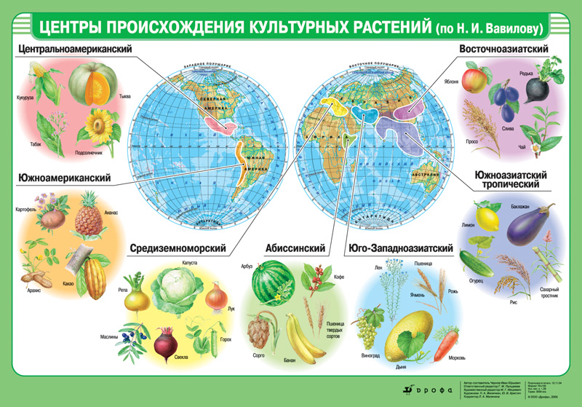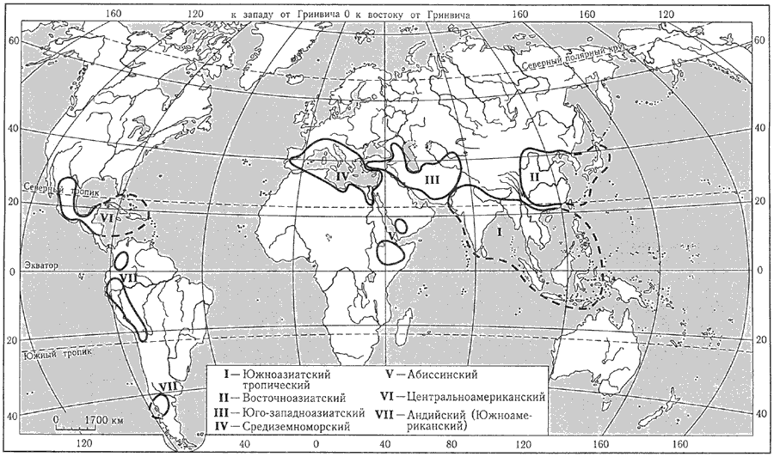
Учитель биологии.
Постепенное улучшение культурных растений было делом не одного поколения - оно продолжалось тысячелетия; от дедов к внукам. Земледельческие племена постепенно расселялись, вместе с ними распространялись и культурные растения. В новых условиях отбор продолжался; в более холодном климате растения, изменяясь, становились более холодостойкими или более скороспелыми.
В результате непрерывного отбора и воздействия климата внутри каждой культуры появился ряд сортов. Возникновение и развитие земледелия привело к огромному сдвигу в истории человеческого общества.
Работа над созданием новых сортов ведется и в наше время во многих НИИ страны, в частности и в Бел ГСХА им. В.Я. Горина.
Слово предоставляется историку.
Немного истории… В 1978 году на базе НИИ животноводства Центрально - Черноземной зоны создан Белгородский сельскохозяйственный институт, в 1994 году институт получил статус академии.
Белгородская государственная сельскохозяйственная академия имени В. Я. Горина является одним из крупнейших учебно-научных центром по сельскому хозяйству
1. На кафедре селекции, семеноводства и растениеводства (заведующий кафедрой Павлов Михаил Иванович) были созданы новые сорта озимой пшеницы, проса, сои, кукурузы, люцерна, ячменя, яровой пшеницы, овса, гречихи, вики яровой.
2. Все разработки велись под эгидой отдела селекции и семеноводства А.А. Балалаев – кандидат с-х наук, автор сорта озимой пшеницы Белгородская 5;
М.И.Павлов - кандидат с-х наук, автор сорта Белгородская 12, Белгородская 14, Белгородская 16, Майская Юбилейная.
З.И. Щелокова – профессор, доктор с-х наук, автор многих раннеспелых гибридов кукурузы.
Н. К. Кислинский заслуженный агроном России, кандидат с-х наук, один из ведущих ученых в области технологии возделывания кукурузы занимается проблемами интенсификации ее выращивания.
Лаборатория семеноводства картофеля с использованием метода верхушечной меристемы была создана в 1990 году.
Ее основная задача – производство семенного материала картофеля на безвирусной основе. Учеными лаборатории разработана концепция семеноводства картофеля для условий ЦЧР с использованием современных достижений с-х науки и практики.
Г.Г. Котляров – бывший заведующий лабораторией картофеля, кандидат с –х наук.
Успехи ученых в области селекции отмечены пятью золотыми и одной серебряной медалями Всероссийского Выставочного Центра г. Москвы (ВВЦ). По материалам исследований защищены одна докторская и четыре кандидатских диссертаций, свыше 300 выпускных и квалификационных работ.
Подведение итогов урока. Ваше мнение!
1.Почему Южная Америка обладает таким большим количеством эндемиков?
2.Родиной, каких культурных растений является Южная Америка?
Оценка деятельности. Выставление оценок. Спасибо за работу!
Рефлексия деятельности.
Определите центры происхождения культурных растений
Южная Америка - Африка
твердая пшеница кукуруза
кофе помидоры
какао картофель
фасоль перец
кукуруза твердая пшеница
кофе помидоры
какао картофель
фасоль
V Домашнее задание: § 44; заполнить таблицу и указать в контурной карте национальные парки.
Творческое задание по выбору:
1. Изменение природы человеком
Компонент природы | Деятельность человека | Примеры изменения природы под влиянием человека

2. Составьте рекламный буклет для экскурсионного тура по природным зонам материка Южная Америка.
Примерная схема: «Предлагаем вам путешествие по маршруту ……………. ….
Вы увидите… . ………………………………………………………………………..
вы можете встретить такие природные объекты как ……………………………………………………………………………………..
Программа включает пешие, автомобильные, конные маршруты … .
Наши гиды обеспечат вас необходимыми в этом районе предметами снаряжения …
Наилучший сезон для посещения этих мест - … , … [месяц], когда не бывает … , зато вам обеспечены …, и вы наверняка увидите … .
Однако будьте готовы, что этот район известен такими неблагоприятными и опасными природными явлениями, как … , поэтому обязательно возьмите с собой … , чтобы защититься от … .
Вы попробуете традиционную местную пищу, которая готовится из … , в том числе дары природы … . У вас будет возможность попробовать свои силы в … , что издавна является традиционным занятием местных жителей.
Можно будет приобрести сувениры: ….

